# Trường PT DTNT Tỉnh

# BÀI 1: CẤU TRÚC CỦA CHẤT - SỰ CHUYỂN THỂ

**A. ĐỀ**

**I. PHẦN 1: Câu trắc nghiệm nhiều phương án lựa chọn.**

**Câu 1:** Khi khoảng cách giữa các phân tử rất nhỏ, thì giữa các phân tử

1. chỉ có lực hút.
2. chỉ có lực đẩy.
3. có cả lực hút và lực đẩy, nhưng lực đẩy lớn hơn lực hút.
4. có cả lực hút và lực đẩy, nhưng lực đẩy nhỏ hơn lực hút.

**Câu 2:** Trong thí nghiệm của Brown các hạt phấn hoa chuyển động hỗn độn không ngừng vì

1. giữa chúng có khoảng cách.
2. chúng là các phân tử.
3. các phân tử nước chuyển động không ngừng, va chạm vào chúng từ mọi phía.
4. chúng là các thực thể sống.

**Câu 3:** Để giải thích các hiện tượng nhiệt quan sát được như: sự tồn tại của các thể, sự truyền nhiệt, sự nóng chảy, sự bay hơi,.. các nhà khoa học đã đưa ra mô hình lý thuyết khái quát về cấu tạo chất, gọi là

**A.** mô hình động học phân tử. **B.** thuyết động lực học phân tử.

**C.** mô hình động lực học phân tử. **D.** thuyết cấu tạo phân tử.

**Câu 4:** Với mô hình động học phân tử, sự khác biệt về cấu trúc của chất rắn, chất lỏng, chất khí là do sự khác biệt về

**A.** thành phần các phân tử cấu tạo của mỗi chất.

**B.** độ lớn của lực tương tác giữa các phân tử trong mỗi chất.

**C.** số lượng phân tử cấu tạo nên mỗi chất.

**D.** kích thước của các phân tử cấu tạo của mỗi chất.

**Câu 5:** Vật rắn có hình dạng xác định vì phân tử cấu tạo nên vật rắn

**A.** không chuyển động.

**B.** đứng sát nhau.

**C.** chuyển động với vận tốc nhỏ không đáng kể.

**D.** chuyển động quanh một vị trí cân bằng xác định.

**Câu 6:** Chất rắn kết tinh là:

**A.** Chất rắn có cấu trúc đơn tinh thể **B.** Chất rắn vô định hình không có cấu trúc tinh thể

**C.** Chất rắn có cấu trúc đa tinh thể **D.** Chất rắn có cấu trúc tinh thể

**Câu 7:** Các nguyên tử sắp xếp theo một trật tự nhất định trong không gian được gọi là:

**A.** Hình dáng mạng nguyên tử. **B.** Cấu tạo mạng tinh thể.

**C.** Mạng tinh thể. **D.** Ô cơ sở

**Câu 8:** Cấu trúc tạo bởi các hạt mà mỗi hạt đó dao động nhiệt xung quanh một vị trí cân bằng trùng với đỉnh của khối lập phương là

**A.** tinh thể thạch anh **B.** tinh thể muối ăn

**C.** tinh thể kim cương **D.** tinh thể than chì

**Câu 9:** Chất rắn vô định hình là chất rắn

**A.** có cấu trúc tinh thể **B.** không có cấu trúc tinh thể

**C.** cả 2 đều đúng **D.** cả 2 đều sai

**Câu 10:** Chất rắn kết tinh có cấu trúc tinh thể. Đó là cấu trúc tạo bởi các hạt (phân tử, nguyên tử, ion) liên kết chặt với nhau và sắp xếp

**A.** theo một trật tự hình học tuần hoàn không gian xác định gọi là mạng tinh thể.

**B.** theo một trật tự hình học tuần hoàn không gian xác định gọi là mạng kết tinh.

**C.** thành các khối cầu đối xứng gọi là mạng tinh thể.

**D.** ngẫu nhiên không có trật tự.

**Câu 11:** Trong chuyển động nhiệt, các phân tử lỏng

1. Chuyển động hỗn loạn quanh vị trí cân bằng.
2. Chuyển động hỗn loạn quanh vị trí cân bằng xác định.
3. Chuyển động hỗn loạn.
4. Dao động quanh vị trí cân bằng nhưng những vị trí này không cố định mà di chuyển.

**Câu 12:** Một khối nước đá có nhiệt độ −3,5∘C. Nhiệt độ của khối nước đá đó phải tăng thêm bao nhiêu độ để chuyển thành thể lỏng? (biết điểm nóng chảy của nước đá là 0∘C)

**A.** 3,5∘C **B.** −3,5∘C

**C.** 7𝑜C **D.** 103,5𝑜C

**Câu 13:** Một bình thuỷ tinh dung tích 20 lít chứa 20 lít khí oxygen. Nếu ta thêm vào bình 2 lít khí oxygen nữa thì thể tích oxygen trong bình lúc này là bao nhiêu?

**A.** Nhiều hơn 20 lít **B.** Ít hơn 20 lít

**C.** Giữ nguyên 20 lít **D.** Một đáp án khác

**Câu 14:** Khi nhiệt độ tăng thêm 1∘𝐶 thì độ dài của dây đồng dài 2 𝑚 tăng thêm là 0,034 𝑚𝑚. Vậy dây đồng đó sẽ có chiều dài là bao nhiêu khi nhiệt độ tăng thêm 20∘𝐶?

**A.** 2,00068 𝑚 **B.** 0,0068 𝑚 **C.** 0,102 𝑚 **D.** 0,102 𝑚𝑚

**Câu 15:** Các phân tử khí chuyển động hỗn loạn không ngừng vì

**A.** phân tử khí không có khối lượng. **B.** khoảng cách giữa các phân tử khí quá gần nhau.

**C.** lực tương tác giữa các phân tử quá nhỏ **D.** các phân tử khí luôn đẩy nhau

**Câu 16:** Khi đổ 50 cm3 rượu vào 50 cm3 nước, ta thu được một hỗn hợp rượu - nước có thể tích

**A.** bằng 100 cm3. **B.** lớn hơn 100 cm3.

**C.** nhỏ hơn 100 cm3. **D.** có thể bằng hoặc nhỏ hơn 100 cm3.

**Câu 17:** Nhiệt độ nóng chảy của thủy ngân là −39∘C. Làm lạnh thuỷ ngân lỏng đến nhiệt độ nào thì thuỷ ngân đông đặc?

**A.** −39∘C **B.** 39∘C

**C.** 0∘C **D.** 100∘C

**Câu 18:** Đun nóng bình chứa nước thì nhiệt độ của nước tăng dần đến 100∘C. Khi đạt 100∘C, nước sôi và chuyển dần thành hơi nước. Trong suốt thời gian chuyển thành hơi nước, nhiệt độ của nước

**A.** giảm xuống dưới 100∘C **B.** tăng lên cao hơn 100∘C

**C.** không đổi luôn ở trên 100∘C **D.** không đổi luôn ở 100∘C

**II. PHẦN II. Câu trắc nghiệm đúng sai.**

**Câu 1:** Máy thủy lực là một thiết bị quan trọng trong ngành xây dựng, kỹ thuật ôtô. Bên trong máy thủy lực người ta dùng một chất lỏng (dầu thủy lực). Khi ta tác dụng một lực f lên pittông nhỏ có diện tích s, lực này gây ra áp suất p = f/s và được truyền nguyên vẹn đến pittông lớn có diện tích S và gây ra lực nâng F.

1. Có thể thay thế chất lỏng trong máy thủy lực bằng chất khí.
2. Người ta sử dụng dầu thủy lực vì dầu thủy lực có đặc tính rất khó bị nén.
3. Nếu chúng ta nén với lực f rất lớn, các phân tử chất lỏng trong máy thủy lực càng bị nén chặt và có thể chuyển sang thể rắn
4. Giả sử pittông lớn có diện tích gấp 50 lần pittông nhỏ. Khi đó, nếu muốn nâng một xe có khối lượng 1500 kg thì cần tác dụng lên pittông nhỏ một lực 30 N

**Câu 2:** Hình vẽ đường biểu diễn sự thay đổi nhiệt độ theo thời gian khi đun nóng một chất rắn. Chọn **đúng sai** cho câu trả lời bên dưới

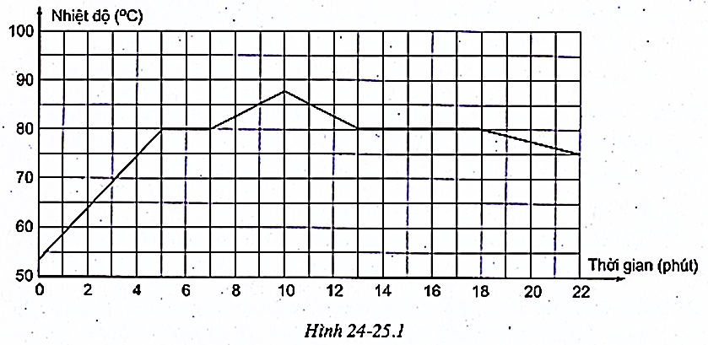

|  |  |
| --- | --- |
| **A.** Ở nhiệt độ 80oC chất rắn này bắt đầu nóng chảy. |  |
| **B.** Thời gian nóng chảy của chất rắn là 4 phút |  |
| **C.** Sự đông đặc bắt đầu vào phút thứ 13. |  |
| **D.** Thời gian đông đặc kéo dài 10 phút. |  |

**III. PHẦN III.** **Câu trắc nghiệm trả lời ngắn.**

**Câu 1.** Hãy tìm ý **không đúng** với mô hình động học phân tử trong các ý sau:

1. Các chất được cấu tạo từ các hạt riêng biệt là phân tử.

2. Các phân tử chuyển động không ngừng.

3. Tốc độ chuyển động của các phân tử cấu tạo nên vật càng lớn thì thể tích của vật càng lớn.

4. Giữa các phân tử có lực tương tác gọi là lực liên kết phân tử.

5. Nhiệt độ của vật càng cao thì tốc độ chuyển động của các phân tử cấu tạo nên vật càng nhỏ.

**Câu 2.** Hãy chọn phương án **sai** trong các câu sau: Cùng một khối lượng của một chất nhưng khi ở các thể khác nhau thì sẽ khác nhau về

1. Thể tích.

2. Kích thước của các nguyên tử.

3. Khối lượng riêng.

4. Trật tự của các nguyên tử.

5. Hình dạng nguyên tử

**Câu 3:** Cho bảng theo dõi nhiệt độ nóng chảy của chất rắn như sau:

|  |  |  |  |  |  |  |
| --- | --- | --- | --- | --- | --- | --- |
| Thời gian (phút) | 0 | 2 | 4 | 6 | 8 | 10 |
| Nhiệt độ ( oC) | 20 | 40 | 60 | 80 | 80 | 85 |

Chất rắn bắt đầu nóng chảy phút thứ bao nhiêu?

**Câu 4:** Một tinh thể bị nấu chảy thành chất lỏng nóng và sau đó nguội đi. Bảng bên dưới ghi lại nhiệt độ của chất lỏng nóng theo thời gian.

|  |  |  |  |  |  |  |  |
| --- | --- | --- | --- | --- | --- | --- | --- |
| Thời gian (phút) | 0 | 5 | 10 | 15 | 20 | 25 | 30 |
| Nhiệt độ ( ∘C ) | 100 | 85 | 72 | 72 | 72 | 67 | 61 |

Nhiệt độ nóng chảy của tinh thể là bao nhiêu ∘C?

**Hướng dẫn**

**Trả lời ngắn:** 72

**Dựa vào đồ thị sau trả lời câu hỏi 5 và 6**

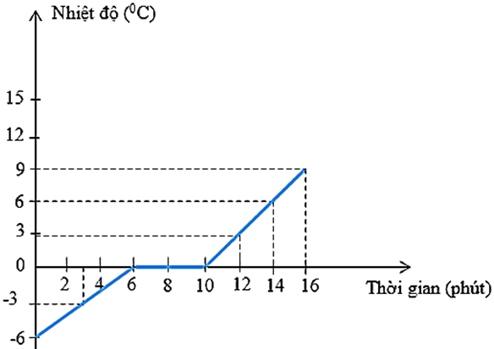

**Câu 5:** Ở nhiệt độ bao nhiêu độ C chất rắn bắt đầu nóng chảy?

**Câu 6:** Thời gian nóng chảy diễn ra trong bao nhiêu phút?

**B. HƯỚNG DẪN CHẤM**

**I. PHẦN 1: Câu trắc nghiệm nhiều phương án lựa chọn.**

|  |  |  |  |  |  |  |  |  |  |
| --- | --- | --- | --- | --- | --- | --- | --- | --- | --- |
| **Câu** | **1** | **2** | **3** | **4** | **5** | **6** | **7** | **8** | **9** |
| **Đ/a** | **C** | **C** | **A** | **B** | **D** | **D** | **C** | **B** | **B** |
| **Câu** | **10** | **11** | **12** | **13** | **14** | **15** | **16** | **17** | **18** |
| **Đ/a** | **A** | **D** | **A** | **C** | **A** | **C** | **C** | **A** | **D** |

**II. PHẦN II. Câu trắc nghiệm đúng sai.**

**Câu 1:**

**a) Sai** vì chất khí dễ bị nén nên máy không hoạt động được

**b) Đúng**

**c) Sai** vì lực này gây ra áp suất được truyền nguyên vẹn đến pittong lớn và gây ra lực nâng chứ chất lỏng không thể chuyển thành chất rắn khi bị nén được

**d)** F = P = mg = 1500.10 = 15000N

$p=\frac{f}{s}=\frac{F}{S}⟹f=\frac{F.s}{S}=\frac{15000}{50}=300N$**d) Sai**

**Câu 2:** Hình vẽ đường biểu diễn sự thay đổi nhiệt độ theo thời gian khi đun nóng một chất rắn. Chọn **đúng sai** cho câu trả lời bên dưới

|  |  |
| --- | --- |
| **A.** Đ |  |
| **B.** S |  |
| **C.** Đ |  |
| **D.** S |  |

**PHẦN III.** **Câu trắc nghiệm trả lời ngắn.**

**Câu 1.**

|  |  |  |  |  |
| --- | --- | --- | --- | --- |
| **Đáp án:** | **3** | **5** |  |  |

**Câu 2.**

**Đáp án:**

|  |  |  |  |  |
| --- | --- | --- | --- | --- |
| **Đáp án:** | **2** | **5** |  |  |

**Câu 3.**

Phút thứ 6 bắt đầu nóng chảy (vì nhiệt độ 80oC không đổi đến phút thứ 8)

**Câu 5:** 0oC

**Câu 6:** 4 phút